¿Las ip públicas son las mismas? ¿por qué?

No, las IP públicas no son las mismas. Porque la vpn reemplaza nuestra IP actual para hacerla ver como si estuviésemos conectados a internet desde una locación diferente.

La locación física del servidor VPN, a diferencia de tu locación real.

Sin utilizar la VPN puedes ver el siguiente video? Ahora activala e intenta verlo, ¿que es lo que sucedió?¿Por qué?

No, el video tiene restricción en nuestros países, logramos verlo activando la VPN debido a que la VPN reemplazó nuestras IPs por otras de otros países sin esta restricción

Utilizando Tor ¿pudimos localizar la IP ?

No, no pudimos localizar la IP

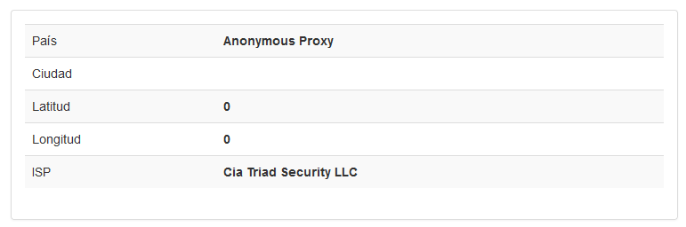

¿Las velocidades en los test son diferentes? ¿Por qué crees que sucede esto?

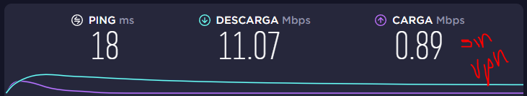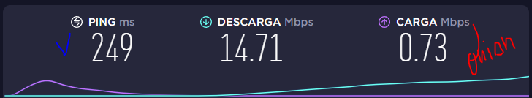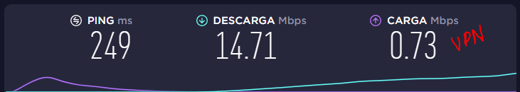

* El pin es menor haciendo el test desde nuestro navegador convencional sin vpn.
* En cambio tanto con Onion y con Opera VPN el ping aumenta drásticamente.

¿Qué significa el valor del ping?

Ping (latencia es el término técnicamente más correcto) significa el tiempo que tarda un pequeño conjunto de datos en transmitirse desde su dispositivo a un servidor en Internet y de regreso a su dispositivo nuevamente. El tiempo de ping se mide en milisegundos (ms). El tiempo de ping es un indicador muy importante para los juegos en línea, pero también para la navegación normal por Internet, el tiempo de ping tiene un efecto considerable en el tiempo de retardo de acceso.

El valor del ping, ¿varía entre las diferentes opciones? ¿Por qué?

Una VPN aumenta su ping porque agrega pasos adicionales al tráfico de Internet que llega a su destino, lo que lo hace más largo y complicado.